Quais as diferenças entre as gerações X, Y e Z e como administrar os conflitos? Por MAXIMILIANO MEYER
Você já ouviu falar nas diferentes gerações que coabitam os ambientes de trabalho? Já ouviu falar nas diferenças que cada uma carrega e nos atritos que isso gera? Vamos conhecer tudo isso e como especialistas sugerem que esses problemas sejam contornados.
Comparar gerações é muito difícil se pensarmos que antigamente as gerações eram formadas a cada 25 anos, entretanto nos dias de hoje um quarto de século é praticamente um século. As coisas, as relações familiares, de trabalho, etc. mudam cada vez mais rápidos. O que não ocorre, no entanto, é a mudança, na mesma velocidade, da mentalidade dos colegas de trabalho.
Consoantes a isso, especialistas apontam que a criação de novas classes genealógicas está surgindo a cada 10 anos. Estas novas classes implicam diretamente na forma de como as novas pessoas agem e consomem produtos e serviços. Estes reflexos impactam diretamente nas organizações, mas não só em vendas, a troca de experiências no ambiente de trabalho entre as gerações, onde os mais velhos apreendem com os mais novos (ou se recusam e geram conflito), o gerenciamento de conflitos e resolução de problemas hoje é feito em períodos cada vez menores, muito pelo fato dos jovens resolverem mais rapidamente e sempre procurarem a forma mais fácil de ser feita.

Mas o que esperar para o futuro? Como as gerações vão continuar coexistindo e como vão reagir às novas gerações que surgirão? Quais serão as características que essas gerações irão trazer e quais os conflitos que irão vir com elas?
O avanço tecnológico destas três gerações certamente não será o mesmo as próximas que estão por vir. Com a tecnologia vivendo momentos de crescimento exponencial, não podemos prever o que virá.
Cientistas afirmam que em 2045 será o ano em que as máquinas terão capacidades próprias, o que especialistas chamam de “singularidade das máquinas”, onde as máquinas poderão fazer as coisas sozinhas, muito melhor e mais rapidamente que qualquer outro ser humano.
Enfim, tentaremos nesse artigo mostrar as características de cada geração, seus conflitos, como afetam o ambiente de trabalho e o que os gestores estão praticando hoje em dia para amenizar estas rusgas.
Pensem nisso e amanhã conheceremos a Geração X!!!

29 de janeiro

Ótimo dia para todos!!! Hoje vamos conhecer a Geração X - Por MAXIMILIANO MEYER

O termo Geração X – criado por Robert Capa, em 1950 – é utilizado para rotular as pessoas nascidas após o chamado “Baby Boom” (década de 20 ~ década de 40), que foi um aumento importante na taxa de natalidade dos Estados Unidos após a Segunda Guerra Mundial. Essa geração inclui aqueles que nasceram no início de 1960 até o final dos anos 70. Por vezes são incluídos também os nascidos até 1982.
Nas palavras do escritor norte-americano John Ulrich, contemporâneo dos Baby Boomers e da geração X, este último grupo sempre foi considerada como um grupo de pessoas jovens, sem identidade aparente, que enfrentariam um mal incerto, sem definição, um futuro hostil. Um futuro pós-guerra, um tempo de incertezas e de guerra fria, de polarização entre o bem e o mal, entre Estados Unidos da América e União Soviética.

Acontece que a geração X cresceu, passou pela fase hippie, teve ideais, esqueceu-se dos mesmos e foi fazer carreira no mercado. Viu surgir computador pessoal, a internet, o celular, a impressora, o e-mail, etc. e viu seu mundo mudar muito. Grande parte da Geração X chegou aos 30, 40 anos e descobriu que para juntar meio milhão e dar entrada, com sorte, num apartamento modesto que irá pagar até seus 60 anos, o caminho é longo e o preço é alto, bem alto, às vezes impagável. À sua volta os filhos crescem, os pais morrem, os sonhos envelhecem e as férias exóticas para a Finlândia, Marrocos ou Jamaica nunca são tiradas.
- Quais a diferenças entre cargo júnior, pleno, sênior, master e especialista?
- Regulamentação do profissional de TI: você é a favor ou contra?
Hoje, é cada vez mais comum ver estes profissionais “Chutando o balde”, pela internet, inclusive, há vários blogs e canais do YouTube de profissionais até então bem sucedidos, com cargos muito bem remunerados e carreiras consolidados, de mais de 10 anos, em uma grande multinacional que largam tudo para pintar quadros, estudar fotografia, gastronomia, etc. aquilo que os fazem felizes.
Aqui neste projeto você pode conferir várias histórias de pessoas que largaram tudo para corre atrás dos sonhos, grade parte deles são integrantes da geração X, com mais de 30 anos e às vezes, bem mais.
RELACIONADO



Como iniciar minha carreira em TI

Geração Y
Compreendendo aqueles que nasceram em fins dos anos 70 e início dos anos 90, a geração Y, representava, em 2012, cerca de 20% da população global, segundo Afonso Borges, em seu livro “Social Target”.
Foi a geração que desenvolveu-se em uma época de grandes avanços tecnológicos e prosperidade econômica. As crianças da geração Y cresceram tendo o que muitos de seus pais não tiveram, como TV a cabo, videogames, computadores, vários tipos de jogos, e muito mais. Se a geração X viu nascer a internet e a tecnologia, a geração Y já nasceu quando as mesmas estavam plenamente desenvolvidas, cresceram e internalizaram as mesmas desde pequenos.
Segundo pesquisadores que estudam as gerações, a geração Y cresceu rodeada de facilidades oferecidas por seus pais, que obviamente queriam dar uma vida melhor do que aquela que tiveram, para seus filhos. Eles cresceram vivendo em ação, estimulados por atividades, fazendo tarefas múltiplas. Acostumados a conseguirem o que querem, não se sujeitam às tarefas subalternas de início de carreira e por isso lutam por salários ambiciosos desde cedo. É comum que os jovens dessa geração troquem de emprego com frequência em busca de oportunidades que ofereçam maiores desafios e crescimento profissional.
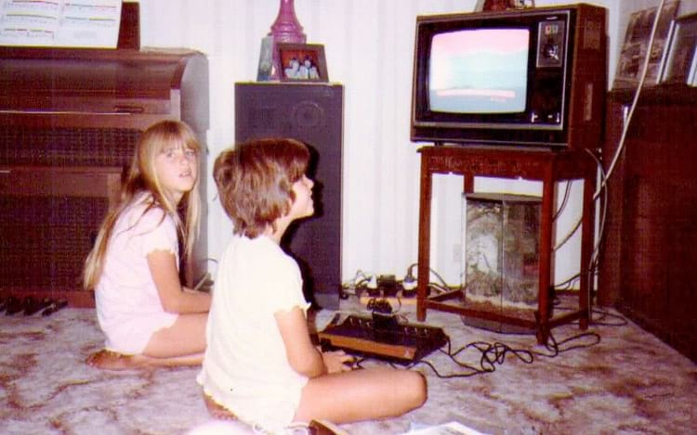
Para alguém da geração X, como seus pais, por exemplo, esta ambição pode ser considerada um ato que demonstra total desinteresse e incerteza no futuro.
Se você é da geração Y, cresceu num mundo digital e está, desde sempre, familiarizado com dispositivos móveis e comunicação em tempo real, como tal, pertence a um grupo de consumidores exigentes, informados e com peso na tomada de decisões de compra. Você faz parte da primeira geração verdadeiramente globalizada, que cresceu com a tecnologia e a usa desde a primeira infância. A Internet é, para você, uma necessidade essencial – afinal, responda-me: Quanto tempo consegue ficar sem ela sem sofrer com a abstinência? – e com base no seu acesso facilitado, desenvolveu uma grande capacidade em estabelecer e manter relações pessoais próximas, ainda que à distância.
A tecnologia e os dispositivos móveis permitiram a comunicação entre si como nenhuma outra geração o tinha feito anteriormente, permitindo partilhar experiências, trocar impressões, comparar, aconselhar e criar e divulgar conteúdos, que são o fundamento das redes sociais. Preocupados com o meio ambiente e as causas sociais, têm um ponto de vista diferente das gerações anteriores, que viveram épocas de guerras e desemprego.
Jovens desta geração têm como hábito ser tão multitarefa quanto seu smartphone, podendo, ao mesmo tempo trabalhar em mais de 1 projeto, responder e-mails, acompanhar as notícias através de algum site, conversar com os colegas de trabalho, conversar com os amigos online, ouvir música e dar atenção às redes sociais. Agora imagine explicar isso àquele gestor jubilado da repartição...
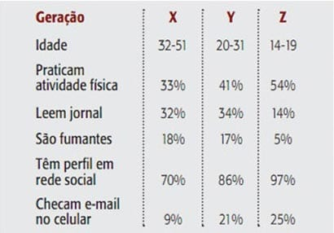

Geração Z
RELACIONADO



5 dicas para iniciar a carreira em TI

Essa geração, que compreende os nascidos entre o fim de 1992 a 2010, está ligada intimamente à expansão exponencial da internet e dos aparelhos tecnológicos. As pessoas da Geração Z são conhecidas por serem “nativas digitais”, estando muito familiarizadas com a World Wide Web, com o compartilhamento de arquivos, com os smartphones, tablets, e o melhor de tudo: Sempre conectadas.
Se pensarmos um pouco, vamos perceber que integrantes desta geração nunca viram o mundo sem computador. Outra característica essencial dessa geração é o conceito de mundo que possui, desapegado das fronteiras geográficas. Para eles, a globalização não foi um valor adquirido no meio da vida a um custo elevado. Aprenderam a conviver com ela já na infância. Como informação não lhes falta, estão um passo à frente dos mais velhos, concentrados em adaptar-se aos novos tempos.
Os maiores problemas dessa geração são relacionados à interação social. Paradoxalmente, por estarem tão conectados virtualmente, muitos deles sofrem com a falta de intimidade com a comunicação verbal, o que acaba por causar diversos problemas com as outras gerações. Segundo alguns analistas, essa Geração também é marcada pela ausência da capacidade de ser ouvinte.

A Geração Z é um tanto quanto desconfiada quando o assunto é carreira de sucesso e estudos formais, a maioria já não acredita mais em fazer uma só coisa para o resto da vida ou passar sua vida profissional inteira em uma só empresa. Muitos da geração Z, inclusive, trabalham de casa, é o chamado Home Office, seja em um emprego formal em uma empresa liberal ou informalmente, ganhando dinheiro com blogs, mídia, venda de anúncios YouTube, publicidade, etc. Segundo especialistas, poderá haver uma “escassez” de médicos e cientistas no mundo pós-2020 justamente por isso.
- 10 razões para parar de trabalhar com TI
- Quais as áreas de atuação em informática / Tecnologia?
Enfim, essa geração tem um grande problema, segundo as demais: É a geração mais fechada de todas, onde cada um está sempre fechado em seu mundo e isolado através de fones de ouvido (seja em ônibus, universidades, em casa, no ambiente de trabalho...). São os que escutam pouco e falam menos ainda. Pelos demais eles podem ser definidos como a geração que tende ao egocentrismo, preocupando-se somente consigo mesmo na maioria das vezes. Para os mais antigos pode parecer que houve uma mecanização do “pessoal do escritório”.

Problemas
RELACIONADO



Regulamentação do profissional de TI: você é a favor ou contra?

Os principais conflitos pelos conflitos das gerações são motivados pelas características tão diferentes entre si.
No ambiente de trabalho, por exemplo, é mais comum ter como gestor um funcionário da geração X, com vários anos de empresa e que já incorporou totalmente os valores e visão da mesma. Ele está no mesmo emprego desde que saiu da faculdade e se um dia perder aquele trabalho, por qualquer motivo que for, sentir-se-á sem rumo.
Este funcionário precisa gerir ao mesmo tempo seu analista (geração Y) que chegou formado há pouco tempo, cheio de novidades, ideias, multiplataforma e também o estagiário (geração Z), ainda na faculdade, introvertido, que só se manifesta quando formalmente convidado para tal e por tudo isso considerado desinteressado.
Como negar que vá haver conflitos nesse ambiente de trabalho? Ele é inevitável. Em uma apresentação de ideias, talvez o gestor não vá entender todas as tecnologias utilizadas pelos demais, talvez o uso do celular, indispensável para a ocasião, não seja bem visto por ele. Para os demais, mais novos, por muitas vezes uma reunião física é perda de tempo, contraproducente em tempos de Skype e vídeo-conferências.
O surto de criatividade das gerações mais recentes, embora sempre produtivo e enriquecedor poderá ocasionar perda de produtividade se não focado, bem como, as ideias do gestor, por melhores que sejam, podem não ser bem aproveitadas, ou aproveitadas ao máximo, se ele ignorar que há uma tecnologia que facilita o que ele está propondo e se recusar a conhece-la.
Agora imagina outra situação: Sua empresa é liberal e aposta em novos talentos. Por causa disto contratou u, novo gerente de repartição de 25 anos, recém formado e cheio de novas ideias. Bom, entre os novos comandados deste gerente estão, entre outros, aquele “exemplar” da geração X que tem de empresa mais tempo que o seu novo chefe tem de idade. Como fazer ele aceitar as novas ordens? Como fazer se adaptar às novas ideias que chegam com ele? As novas tecnologias, etc.?
E aí? Como resolver? Afinal o panorama só tende a piorar, as pessoas se aposentam mais tarde, os jovens ingressam mais cedo e o mundo muda cada vez mais rápido.
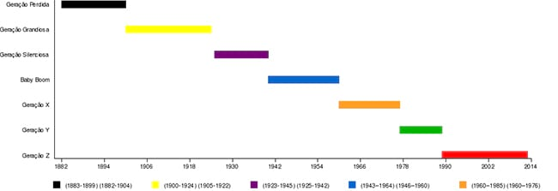

Solução
Bom, a tarefa não é fácil, mas segundo especialistas em RH, coachs e demais profissionais que estudam o fenômeno há solução. Abaixo reproduzimos algumas das dicas que Bob Weinstein, da Troy Media dá aos gestores que precisam lidar diariamente com conflitos no escritório:
Entender os diferentes estilos de trabalho: A geração X não gosta de ser gerenciada nos mínimos detalhes, enquanto a geração Y preza por instruções específicas para realizar tarefas. Vale lembrar que, ainda que os mais antigos não apreciem ser monitorados, gostam de saber do processo, entender como tudo é realizado e fazer parte. A geração Y visa mais a estrutura e o resultado final do processo, mas quer tomar suas próprias decisões e fazer conforme entendem ser melhor para o processo. No caminho gostam de receber feedback. Segundo os consultores, portanto, os mais velhos desejam saber o “como”, enquanto os jovens querem saber o “porquê”.
Leve em conta os valores: Cada geração protege seus valores e os conflitos em decorrência disto podem ser uma ameaça a eles. A geração X, por exemplo, ainda no pensamento anti-guerra dos anos 70, valoriza, e muito, o espírito de equipe, cooperação e comprometimento, enquanto a geração Y prefere tomar uma decisão unilateral e agir, de forma isolada. Já a geração Z valoriza equipes abertas e honestas, que colaborem juntas – e gosta de ter muitas opções para escolher entre elas.
Compartilhe percepções: Quando funcionários de duas ou mais gerações estão envolvidos em um conflito no ambiente de trabalho, eles podem estabelecer um bom diálogo compartilhando suas opiniões. Os mais velhos podem sentir a falta de formalidade e o jeito, talvez, ofensivo dos Z, enquanto os jovens podem se sentir desrespeitados se os X não valorizam suas percepções e insights. É válido ter grupos distintos criando quadros com pontos de vista que mais valorizam. Funciona como um lembrete visual a todos e mostra, de maneira clara, a diferença entre as gerações, além de ser uma atividade divertida que não julga se são errados ou certos os valores de cada pessoa, apenas respeitando-os.
- Quais as áreas de atuação em informática / Tecnologia?
- Home Office o que é? e como diferenciar o Home do Office?
Valorize o melhor de cada geração: Você não pode mudar as experiências de vida das pessoas, mas pode trabalhar para que as atitudes no ambiente de trabalho e as expectativas delas sejam as melhores possíveis. Um X conhecedor do mercado, que é frustrado pela falta de experiência demonstrada por um Z pode, por meio de sua autoestima e bom senso, se tornar um mentor. “Pelo que tenho visto em minha experiência, relata, se você quer resolver problemas com uma solução criativa, vá em direção aos jovens. Estudos mostram que as pessoas imersas na tecnologia digital são 10% melhores na resolução de problemas do que seus parceiros mais velhos. Não acredite que as decisões e soluções possam vir apenas dos mais experientes. Os Y são a geração mais criativa que temos visto nos últimos tempos. Utilize as habilidades de cada geração da melhor forma possível!”
Busque pontos em comum: A geração Y tende a valorizar segurança e estabilidade mesmo que precisem mudar constantemente de emprego, já os X são mais resistentes a mudanças, mas ambos atribuem importância a treinamento e desenvolvimento. Tanto Y como Z depositam um grande valor na flexibilidade do ambiente de trabalho, além de prezarem o balanço entre vida pessoal e profissional. Os X e os Y se sentem mais confortáveis com a diversidade e estilos de vida alternativos. Descubra os pontos em comum e também as diferenças entre as gerações. Ajude-os a perceber, em equipe, como eles podem utilizar suas forças em conjunto. Traga até eles a consciência sobre o ciclo de gerações para que descubram onde se encaixam.
Aprenda com os demais: Cada geração possui lições valiosas para ensinar umas às outras. Os X têm a sabedoria, o conhecimento e os “truques” de que os jovens precisam. A geração Y é conhecida por sua lealdade e habilidade de mediação. Já a geração Z está mais antenada ao ambiente de trabalho do futuro, ao marketing e às tendências de mercado.
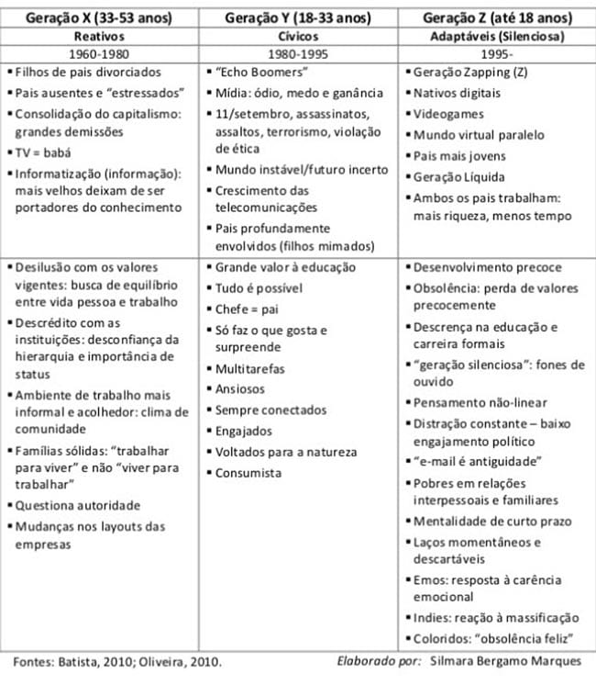
Abaixo segue o depoimento de Nicolas Muller, criador do Oficina da Net e fruto da geração Y:
Meu depoimento sobre a minha geração:
Esta é a classe genealógica que eu pertenço, são as pessoas nascidas após 1980 até meados da década de 1990. Minha infância foi de brincar na rua, tive videogame desde meus 5 anos de idade, um Atari, lindo. Passava muito tempo sobre minha bicicleta, meus anseios eram por terminar a aula de manhã e poder ir pela pacata cidade em que morava no interior do Rio Grande do Sul.
Não gostava muito de estudar, ainda não gosto, aliás estudo só o que me convém, minha memória é muito volátil, dificilmente conseguiria assimilar tudo da escola e das coisas que mais gosto de fazer/trabalhar. Não sou um “nativo digital” igual a geração Z, aqui no Brasil, vi tudo acontecer, por volta do ano 2000 tive meu primeiro contato com o tão famoso computador, o MS-DOS ainda corre em meus neurônios. Aprendi muito sobre a mais famosa, a INTERNET, hoje vivo disto e para isto. Meu jeito de consumir é primeiro pesquisar para depois comprar, o que meus pais, da geração X faziam de forma “primitiva”, indo de loja em loja, ouvindo a opinião única dos vendedores.
Sou empreendedor, mas ainda tenho resquícios quando preciso arriscar, isto muito se deve ao fato de estar em uma geração mediana, onde a geração X, preferia ficar estável ao tentar arriscar, e a geração Z que prefere arriscar do que estagnar".
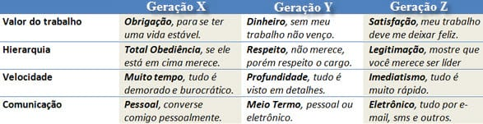
Então é isso, pessoal. Espero ter passado com clareza os conceitos referentes às gerações, suas diversidades, suas qualidades e seus possíveis defeitos, bem como as possíveis soluções caso você esteja passando por algum dos conflitos relatados aqui.
E se esse for o seu caso conte-nos aqui nos comentários e não esqueça: tente tirar o melhor de cada geração, cada uma tem algo para oferecer e engrandecer a equipe.

